NAVODILA ZA DELO PRI PREDMETU ŠPORT -
10. TEDEN
PREDMET: ŠPORT
RAZRED: 5. razred
TEDEN: od 25. 5. – 29. 5. 2020
TEMA: MALA ODBOJKA
UVOD:
Dragi učenci, drage učenke,
vstopamo v deseti teden “prilagojenega” dela na daljavo. Nekateri učenci se bodo vrnili v šolo, večina pa vas bo ostala doma in nadaljevala z delom od doma. Tako bo tudi naš način dela potekal po ustaljenem vzorcu. Naj poudarimo, da vsebine, ki vam jih ponujamo učitelji vzemite kot priporočila, motivacijo, vzpodbudo in idejo za delo in da niso obvezne. So zaželjene, ker vemo, kako pomembno je gibanje za človekov razvoj in obstoj. Dodane so tudi teoretične vsebine za boljše in lažje razumevanje učne vsebine. Ker se učitelji športa zavedamo, da imate v tem obdobju veliko dela in obveznosti z rednim poukom, učenjem in zaključevanjem ocen, kar predstavlja velike psihične in tudi miselne obremenitve, vam za razbremenitev in sprostitev, toplo svetujemo vsakodnevno aktivnost. Tako se boste sprostili, kasneje pa bo tudi učenje lažje in uspešnejše. Ponovno vas vabimo (izzivamo) k osvojitvi novega KORONA POKALA. Lahko ste aktivni na svoj način, a naj to traja vsaj uro. Izpolnjeno razpredelnico (na koncu Navodil) pošljite učitelju športa in si prisvojite pokal .
Ker se zaključek šolskega leta nezadržno približuje in s tem zaključevanje ocen, se lahko glede svoje zaključne ocene iz predmeta šport obrnete na svojega učitelja športa.
Učitelji športa ti želimo, da bo zaključno obdobje zate super uspešno, s samimi dobrimi ocenami, predvsem pa čim manj stresno in naporno.
Zato športaj, ostani fit in zdrav ter srečno.
bostjan.posedi@gmail.com
zlatka.gasparic@guest.arnes.si

Učitelji športa

ODBOJKA
Odbojka je moštveni šport, sestavljen iz dveh ekip (pri mini odbojki so v ekipi 3 igralci, pri mali 4 in pri veliki 6 igralcev), ki ju loči mreža. Igralci lahko uporabljajo katerikoli del telesa, vendar žoga ne sme biti nošena, prav tako se je igralec ne sme dotakniti dvakrat zapored. Namen igre je poslati žogo preko mreže tako, da bi v nasprotnikovem polju padla na tla, ter preprečiti, da bi padla na tla na lastni strani igrišča. Vsaka ekipa se lahko največ trikrat dotakne žoge in s tretjim udarcem pošlje žogo na nasprotnikovo igralno polje.
Igra se začne s servisom. Igralec z njim pošlje žogo preko mreže v nasprotnikovo igralno polje. Ekipa dobi točko takrat, ko žoga pristane v nasprotnikovem igralnem polju. Če sta ekipi izenačeni se igra na razliko dveh točk. Ekipa zmaga tekmo, ko osvoji 2 (mala odbojka) ali 3 nize (po 25 točk). Po vsakem nizu ekipi zamenjata strani. Če je rezultat v nizih izenačen (2-2) se igra odločilni peti niz, pri čemer se igra do 15 točk. Ekipi v petem nizu zamenjata strani, ko prva ekipa doseže 8 točk (na polovici niza).

Igrišče
Igrišče ima obliko pravokotnika: Pri veliki odbojki v dolžino 18m in širino 9m. Za nekatere elemente (pipe) in pomoč pri igri je označena tudi črta od mreže oddaljena 3m. Pri mali odbojki je igrišče dolgo 14 in široko 7m, pri mini odbojki pa v dolžino meri 12 v širino pa 4,5m. 7m nad igriščem ne sme biti ovir. Črte so širine 9 cm. Okoli igrišča mora biti na vse strani najmanj 3m prostora.

Elementi igre
Glavni elementi igre so: servis, sprejem, podaja, napad, blok, obramba.

Servis
Osnovni namen servisa je udariti žogo na nasprotnikovo stran za začetek igre. Po taktiki pa lahko s prvotnim udarcem nasprotnika zmedeš ali celo osvojiš točko, če je servis dovolj natančen, ali pa toliko bolj močan. Na začetku tekme sodnik žreba katera ekipa bo začela s servisom (takrat lahko ekipi tudi menjata polji, izbira je privilegij ekipe, ki ne dobi servisa).
Kasneje med tekmo servira tista ekipa, ki dobi točko. Vsak igralec ekipe servira tako dolgo, dokler njegova ekipa dobiva točke. Ko ekipa točko izgubi, ima pravico do servisa druga ekipa. Ob pridobitvi točke igralci zamenjajo pozicije v smeri urinega kazalca.
Poznamo več servisev:
- spodnji servis
- zgornji float servis
- zgornji skok float servis
- zgornji skok servis
Pri float servisu se žoga ne vrti, zaradi ozračja zato nenadzorovano "pleše" po zraku, s čemer lahko nasprotnika zmedemo. Float servis po navadi ni močan in hiter, ampak taktičen (igralec išče prazen prostor v nasprotnikovem polju). Skok servis je najmočnejši servis pri katerem lahko žoga doseže tudi hitrost do 150 km/h ali več. Žoga ima izredno hitro rotacijo in se vrti naprej.
Igralci morajo v polju mirovati in biti v času servisa pravilno postavljeni. Igralci so v času, ko servira nasprotna ekipa pripravljeni na sprejem. Stojijo v posebni preži, pri kateri imajo pokrčene noge, napete naprej iztegnjene roke, težišče pa mora biti obvezno naprej. Ko servira njihova ekipa se tekmovalci postavijo pred mrežo v t. i. masko, s katero zakrivajo pogled nasprotnikom.

Sprejem
Pri sprejemu servisa so igralci v preži (glej servis). Sprejemajo s t. i. spodnjim odbojem, pri katerem imajo roke iztegnjene pred seboj, tako da se komolci med sabo dotikajo. Pri sprejemu je pomembno delo nog, s katerimi se točno ob sprejemu dvignemo, da žogo sprejmemo visoko k podajalcu. Roke se ne premaknejo veliko, skoraj vse delo opravijo noge. Ne močne servise lahko sprejmemo tudi s prsti oz. zgornjim odbojem.

Podaja
Podajalec poda žogo s t. i. zgornjim odbojem pri katerem ima roke iztegnjene nad sabo (nad čelom). Tudi pri podaji je zelo pomembno delo nog s katerimi damo žogi moč. S prsti žogo le natančno usmerimo. Podaje so lahko različne:
- podaja naprej (žogo podajalec potisne naprej v cono 4 - glej cone)
- podaja nazaj (žogo podajalec potisne nazaj, čez glavo v cono 2)
- podaja nad sabo (žogo podajalec potisne nad sabo, žoga ostane v coni 3, kjer stoji podajalec, in se nato umakne napadalcu)
- nizka podaja nad sabo - tudi penal (žogo podajalec potisne zelo nizko napadalcu, ki je že v zraku)
- podaja na 3m linijo - tudi pipe (žogo podajalec potisne k napadalcu iz zadnje linije, ki mora pri napadu paziti, da ne prestopi 3m linije)
Bolj izkušeni podajalci podajajo žogo v skoku.

Napad
Napad se začne z odbojkarskim zaletom (za desničarje: leva - desna - leva). Igralec izvede zalet in se pri tem odrine visoko v zrak (tudi do 130cm) v zraku udari podano žogo z iztegnjeno roko, katero nato spusti navzdol v smeri udarjene žoge. Žogo lahko preko mreže spravimo na več načinov: - z udarcem (žogo udarimo na zgornjem delu in poklopimo zapestje, da jo usmerimo navzdol) - s plasiranim udarcem (žoga nima velike moči in hitrosti, zadanemo jo po ekvatorju, leti pa v loku), ter s t.i udarcem z varanjem (žogo s prsti rahlo porinemo preko bloka oz. v blok nasprotnik in s tem lahko dosežemo blok-out udarec).

Blok
Blok je prva linija obrambe. Pri bloku igralci poskušajo zaustaviti nasprotnega napadalca, tako da žogo blokirajo nazaj v nasprotnikovo polje. Blok se izvaja brez zaleta. Igralci potisnejo roke preko mreže in razprejo prste tako do pokrijejo čim več prostora.(Nekateri igralci lahko čez mrežo sežejo vse do vrha medenice).

Obramba
Obramba se izvaja s spodnjim odbojem. Igralci so v nizki preži. Odvisna je od postavitve bloka (postavitev bloka igralci v bloku nakažejo s kazanjem prstov za hrbtom ob servisu)

Cone
- obstaja 6 con (1,2,3,4,5,6)
- v vsaki coni je en igralec
Zvrsti odbojke
- Dvoranska odbojka
- Odbojka na mivki
- Odbojka na snegu
- Sedeča odbojka
Odbojko je izumil William G. Morgan.

Povezava do demonstracije posameznih elementov odbojke in njena pravila:

https://www.youtube.com/watch?v=F5ZaNhv85ZM
https://www.youtube.com/watch?v=5o20LUkuC30

1. URA: MALE ODBOJKE

1. TEORETIČNI DEL:
ZGORNJI ODBOJ: osnovni položaj je stoja razkoračno, rahlo diagonalno; roke so v vzročenju, v komolcih pokrčene, dlani so pred obrazom. Prsti so razširjeni, obrnjeni navzgor in tvorijo košarico. Komolci so usmerjeni naprej in v stran. Ob dotiku z žogo sledi amortizacija ( zmanjšuje se hitrost leta žoge ), nato pa iztegovanje rok ter celotnega telesa, ki daje žogi ponovno začetno gibanje v smeri naprej in navzgor.

Najpogostejše napake:
- nepravilno začetno izhodišče pred dotikom žoge,
- palci so usmerjeni preveč naprej,
- preveliko pregibanje dlani nazaj,
- roke so v komolcih preveč pokrčene,
- nesimetrični položaj dlani,
- žogo podajamo preveč na prsih ali za glavo,
- ni faze amortizacije,
- žoga se dotakne preveč ali premalo napetih prstov,
- dlani ne spremljajo leta žoge,
- pri podaji ni usklajeno delovanje nog, trupa in rok.

Slika pravilne drže dlani in rok pri izvedbi zgornjega odboja

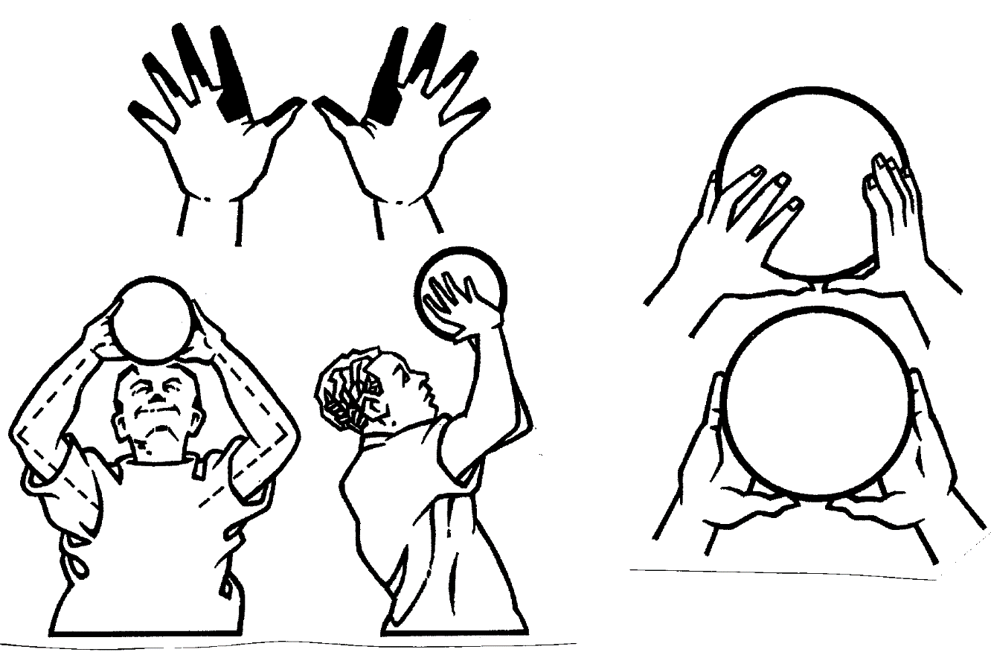

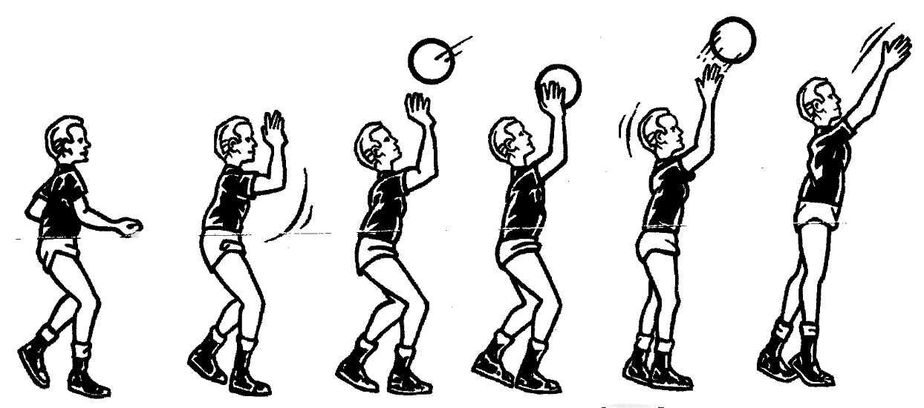

Slika pravilne izvedbe zgornjega odboja

2. UVODNI DEL (ogrevanje):

Za izvedbo ure odbojke potrebuješ športno opremo in žogo (naj bo mehka in prijazna prstom)
Začni s pripravo telesa na športni napor :
- Tek ali sprehod (10 min).
- dinamične raztezne vaje (kako se izvaja si lahko pogledaš v povezavi spodaj). Bodi pozoren, da potekajo od glave do pete.

DINAMIČNE RAZTEZNE VAJE:
https://www.youtube.com/watch?v=CGioDVduOQw&t=205s

3. GLAVNI DEL:

V glavnem delu bomo delali vaje za pravilno izvedbo zgornjega odboja in vaje za izpopolnjevanje tehnike le tega.
Na začetku ure boš vadbo izvajal sam. Potrebuješ zgolj žogo, ustrezen prostor in športno opremo.
Predno začneš z vadbo si oglej spodnjo povezavo, ki te vodi skozi pripravljalne vaje za zgornji odboj.
https://www.youtube.com/watch?v=AMnaGRWFDEw
Sedaj veš kaj te čaka za nalogo. Skupaj z navodili na povezavi pojdi od naloge do naloge in jo probaj čimbolj natančno in brez napak izvesti.
Ko končaš z vsemi vajami na zgornji povezavi, si vzemi malo počitka in nadaljuj z vadbo s pomočjo spodnje povezave.
Te vaje so malce bolj zahteve zato je pomembno, da si vzameš čas in jih res pravilno izvedeš.
https://www.youtube.com/watch?v=MHEvRELuNIA

Sedaj, ko si dobro utrdil vaje za pravilno izvedbo zgornjega odboja, se loti dela v paru. Prosi enega od staršev ali brata, sestro, da ti bo pomagal pri vajah, ki so v spodnji povezavi. Asistentova naloga je zgolj ta, a ti žogo meče v lepem loku, ti pa jo odbijaš nazaj.

https://www.youtube.com/watch?v=-bB8V7hF3qg

3. ZAKLJUČNI DEL:
Učenje novih motoričnih nalog je za telo, predvsem za živčno-mišični sistem, zelo obremenjujoče, zato se je potrebno po vadbi najprej malce sprostiti, nato pa narediti še nekaj statičnih razteznih vaj.
Za sprostitev predlagam, da se igraš z žogo. Lahko jo tapkaš, vodiš z nogo, se z njo podajaš ali se celo valjaš po njej. Nato pa naredi statične raztezne vaje. Kot na primer na spodnjem posnetku:
https://www.youtube.com/watch?v=1dOjuP8VtgI

2. URA: MALE ODBOJKE

1. TEORETIČNI DEL:
2.SPODNJI ODBOJ: stoja razkoračeno, diagonalno. Trup je nagnjen nekoliko naprej. Kolena so pokrčena, roke v predročenju močno skupaj in iztegnjene. Dlani so obrnjene navzdol. Žogo sprejemamo na podlahti bližje dlanem. Ob dotiku z žogo iztegovanje v nogah in trupu.
Napake, ki se pojavljajo:
- igralec se ni postavil v prežo,
- udarjanje žoge z dlanmi,
- srečevano gibanje ne upošteva niti hitrosti niti loka leta žoge,
- pri odboju ni usklajenega delovanja nog, rok in trupa.

Slika pravilne postavitve rok in položaja trupa pri spodnjem odboju

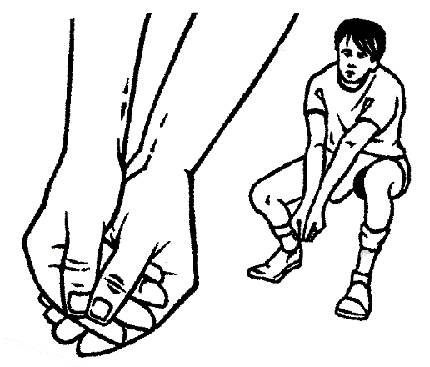

Slika gibanja trupa in rok pri spodnjem odboju

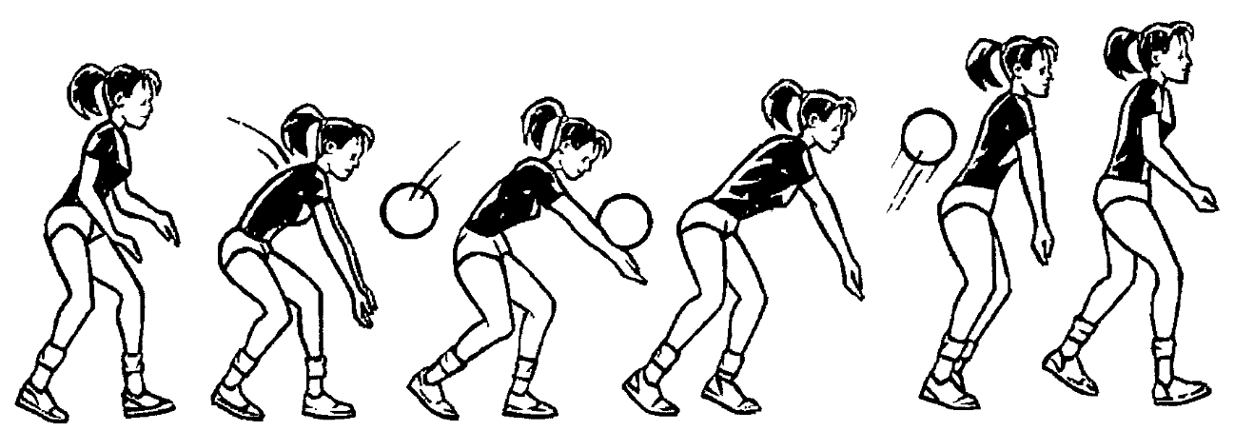

2. UVODNI DEL (ogrevanje):

Za ogrevanje potrebuješ športno opremo, kolebnico in primeren prostor.
Začni s pripravo telesa na športni napor :
- Lahkoten tek, ki naj traja 10 min neprekinjeno ali preskakovanje kolebnice,
- dinamične raztezne vaje (kako se izvaja si lahko pogledaš v povezavi spodaj). Bodi pozoren, da potekajo od glave do pete.

DINAMIČNE RAZTEZNE VAJE:
https://www.youtube.com/watch?v=CGioDVduOQw&t=205s

3. GLAVNI DEL:

V glavnem delu bomo delali vaje za pravilno izvedbo spodnjega odboja in vaje za izpopolnjevanje tehnike le tega. Za izvedbo ure potrebuješ športno opremo, ustrezen prostor in žogo.
Predno se lotiš vadbe si oglej videoposnetek. Bodi pozoren na gibanje telesa in postavitev rok demonstratorja.

https://www.youtube.com/watch?v=i1fTC_MCY2s&t=106s

Po ogledu videa se loti vadbe še sam. Vsako vajo ponovi vsaj dvakrat in vztrajaj pri pravilni izvedbi in čim večjemu številu pravilno izvedenih odbojev.

4. ZAKLJUČNI DEL:

V zaključnem delu vadbe ponovi zgornji odboj in naredi raztezne vaje. Če se jih ne spomniš, si jih oglej na spodnji povezavi.

https://www.youtube.com/watch?v=ZlOk8zrrSio

3. URA: MALE ODBOJKE

1. UVODNI DEL (ogrevanje):
Za ogrevanje potrebuješ primerno športno opremo.
Ogrevanje začni z lahkotnim pogovornim tekom, ki naj traja vsaj 15 minut. Po končanem teku ali katerem drugem aerobnem ogrevanju (vožnja s kolesom, preskakovanje kolebnice, skakanje po stopnicah…) začni s sklopom razteznih vaj.

https://www.youtube.com/watch?v=AxoVOxbQGqk&t=45s

Po razteznih vajah naredi še vaje za moč večjih mišičnih skupin:
  - trebušnjaki,
  - dvigovanje nog in rok iz leže na trebuhu (hrbtnjaki)
  - skleci s široko postavitvijo rok (prsne m. in dvoglava nadlahtniča m.)
  - skleci z ozko postavitvijo rok (prsne m. in troglava nadlahtična m.)
  - poskoki

2. GLAVNI DEL:

V glavnem delu bomo ponovili oba elementa odbojke, zgornji in spodnji odboj.
Ponovi vaje za zgornji odboj. V pomoč naj ti bodo spodnje povezave;

https://www.youtube.com/watch?v=MHEvRELuNIA

https://www.youtube.com/watch?v=MHEvRELuNIA

https://www.youtube.com/watch?v=-bB8V7hF3qg

Po utrjevanju zgornjega odboja si vzemi počitek. Popij nekaj tekočine in nadaljuj z utrjevanjem zgornjega odboja.
S pomočjo spodnjih povezav se sistematično loti vaj za zgornji odboj. Bodi pozoren na pravilno gibanje telesa in postavitev rok.

https://www.youtube.com/watch?v=i1fTC_MCY2s&t=106s

3. ZAKLJUČNI DEL:

Na koncu vadbe se poigravaj z žogo. Poizkušaj čim večkrat žogo odbiti v zrak z zgornjim in spodnjim odbojem. Če imaš možnost povabi k vadbi še koga in si v paru odbijajta žogo z odbojkarskimi odboji. Izziv vama naj bo čim večje število odbitih žog.
Ko zaključiš z vadbo, naredi sklop razteznih vaj, ki bodo preprečile bolečine v mišicah po treningu.

https://www.youtube.com/watch?v=1dOjuP8VtgI

KORONA POKAL

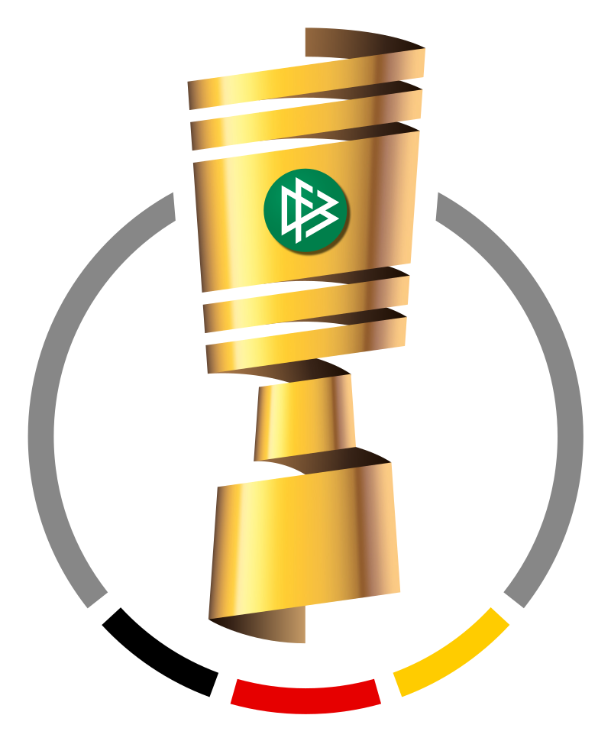
Ker se vsi skupaj zavedamo, kako zelo pomembno je vsakodnevno gibanje za tvoj zdrav in usklajen razvoj in dobro počutje, te tudi v tem tednu čaka “izziv” korona pokala. Vsak dan izvedi predpisane vaje iz razpredelnice, ki so razdeljene v tri večje sklope: AEROBNE DEJAVNOSTI, VAJE ZA MOČ IN VAJE ZA GIBLJIVOST. Izpolnjeno razpredelnico pošlji svojemu učitelju športa.

 | PONEDELJEK | TOREK | SREDA | ČETRTEK | PETEK
AEROBNA DEJAVNOST
(hoja, tek, rolanje, kotalkanje, vožnja z rolko, skirojem, kolesom)
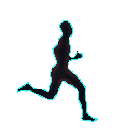
VAJE ZA MOČ IN STABILIZACIJO
VAJE ZA GIBLJIVOST
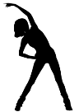

VAJE ZA MOČ ALI STABILIZACIJO:

Ime vaje | Serije/ponovitve | Št. Serij. | Slika/video/opombe
Počepi | 15 – 25 x | 2 – 3 ponovitve | 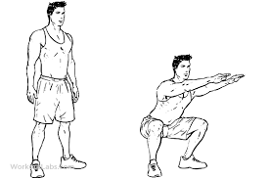
Stabilizacija trupa-plank | 20 - 40 sekund | 2 – 3 ponovitve | 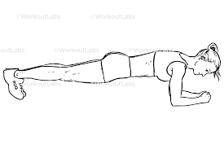
Sklece | 5 – 10 x | 2 – 3 ponovitve | 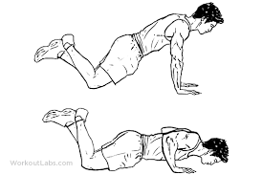
Hrbtnjaki | 10 – 15 x | 2 – 3 ponovitve | 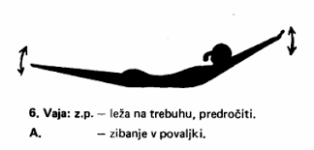
Izpadni korak | 10 - 20 x (10 vsaka noga) | 2 – 3 ponovitve | 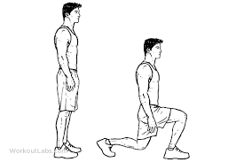
Dvig trupa | 15 – 25 x | 2 – 3 ponovitve | 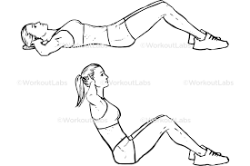
Tek na mestu | 40 - 60 sek | 2 – 3 ponovitve | 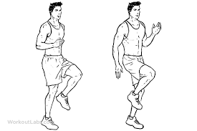
Statični počep | 40 – 60 sek | 2 – 3 ponovitve | 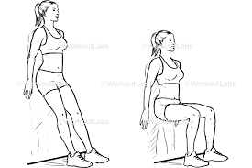
Stabilizacija trupa z dotikom ramen  (težja izvedba) | 40 – 60 sek | 2 – 3 ponovitve | 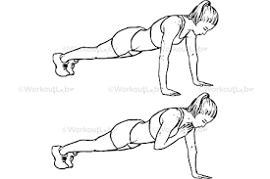
Žabji poskoki na mestu | 10 -15 x | 2 – 3 ponovitve | 